**金門縣議會第七屆第八次臨時會**



109年度本縣各項重大工程計畫列管

(含決標金額、進度落後原因)

專案報告

報 告 人：陳 處 長 祥 麟

**中華民國109年8月17日**

**目錄**

**一、計畫概況** 1

**二、截至109年7月止執行概況** 3

**三、落後原因檢討** 7

**四、本府管理措施** 9

**五、結語** 11

**金門縣政府專案報告**

議長、副議長、各位議員女士、先生大家好：

欣逢　貴會召開第七屆第八次臨時會，祥麟應　貴會要求進行專案報告，以下謹就「109年度本縣各項重大工程計畫列管(含決標金額、進度落後原因)」提出專案報告，敬請持續給予策勵與支持。

1. **計畫概況**

109年度本縣新臺幣(以下同)5,000萬元以上重大工程列管計畫計26件(含108年及以前年度未結案件22件)，計畫總經費70億9,929萬元(詳附表1)，分述如次：

1. 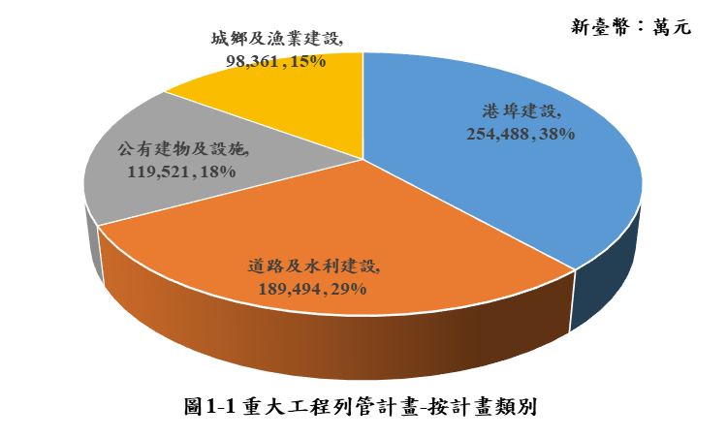計畫類別為5類，各類別經費由高至低依序為「港埠建設」25億4,488萬元、「道路及水利建設」18億9,494萬元、「公有建物及設施」11億9,521萬元、「城鄉及漁業建設」9億8,361萬元及「教育及體育設施」4億8,065萬元(詳圖1-1)；
2. 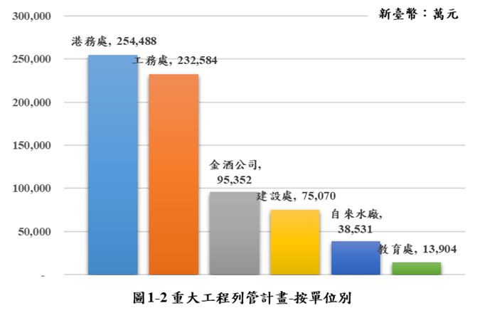按計畫執行單位別，經費由高至低依序為港務處25億4,488萬元、工務處23億2,584萬元、金酒公司9億5,352萬元、建設處7億5,070萬元、自來水廠3億8,531萬元及教育處1億3,904萬元(詳圖1-2)；
3. 按計畫年度別，101年度2件、102年度1件、103年度1件、104年度1件、105年度2件、106年度2件、107年度4件、108年度10件及109年度3件(詳圖1-3)。

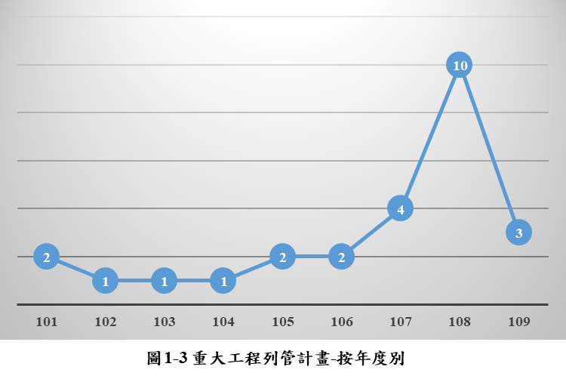

1. **截至109年7月止執行概況**
2. 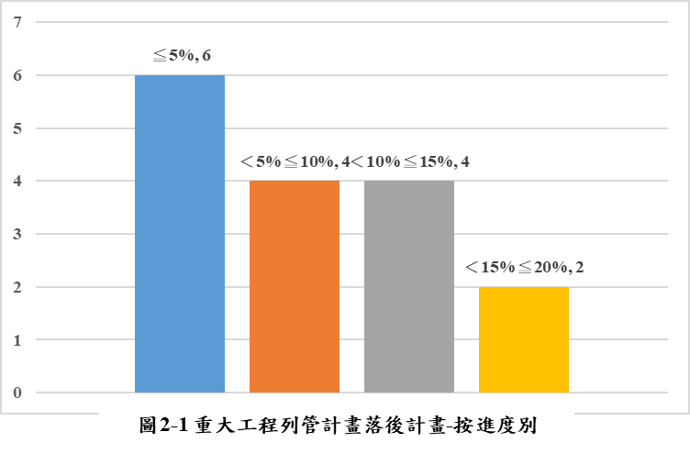工程進度落後計畫計16件(詳附表2)，落後進度5%以下計6件、逾5%以上至10%計4件、逾10%以上至15%計4件、逾15%以上至20%計2件(詳圖2-1)。
3. 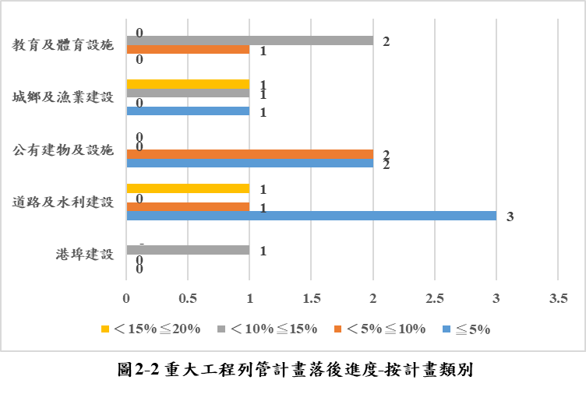按列管計畫類別分析，5類計畫中落後進度逾10%以上，分別為「港埠建設(1件)」、「城鄉及漁業建設(2件)」、「教育及體育設施(2件)」及「道路及水利建設(1件)」等4類(詳圖2-2)。析述如下：
   1. 教育及體育設施：列管計畫件數計3件，落後計畫計3件，落後逾5%以上至10%計1件、逾10%以上至15%計2件。
   2. 城鄉及漁業建設：列管計畫件數計6件，落後計畫計3件，落後進度5%以下計1件、逾10%以上至15%計1件、逾15%以上至20%計1件；已決標尚未開工計「金門縣產遊博覽園區計畫道路暨公共設施工程」1件。
   3. 公有建物及設施：列管計畫件數計4件，落後計畫計4件，落後進度5%以下計2件、逾5%以上至10%計2件。
   4. 道路及水利建設：列管計畫件數計11件，落後計畫計5件，落後進度5%以下計3件、逾5%以上至10%計1件、逾15%以上至20%計1件。
   5. 港埠建設：列管計畫件數計2件，落後計畫計1件(落後逾10%以上至15%)；尚未完成決標(解約後重新招標)計「水頭港大型旅客服務中心新建工程」1件。
4. 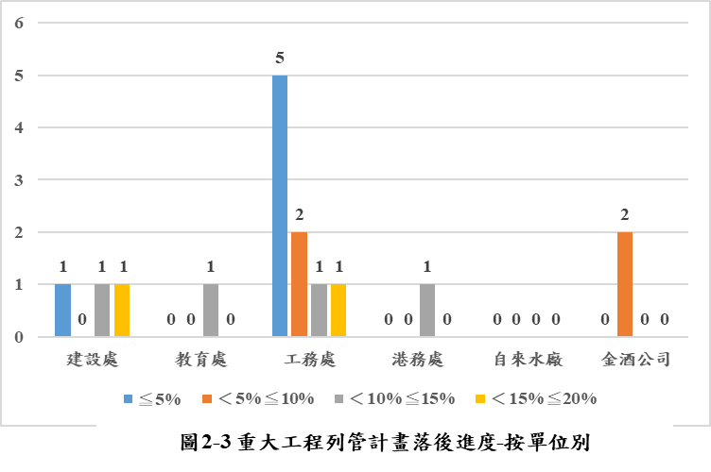按計畫執行單位別分析，落後計畫計「建設處3件」、「教育處1件」、「工務處9件」、「港務處1件」、「金酒公司2件」(如圖2-3)。析述如下：
5. 建設處：列管計畫件數計5件，落後計畫計3件，落後進度5%以下計1件、逾10%以上至15%計1件、逾15%以上至20%計1件。
6. 教育處：工程實際平均進度66.64%，列管計畫件數計1件，落後計畫計1件(逾10%以上至15%)。
7. 工務處：工程實際平均進度32.76%，列管計畫件數計14件，落後計畫計9件，落後進度5%以下計5件、逾5%以上至10%計2件、逾10%以上至15%計1件、逾15%以上至20%計1件。
8. 港務處：工程實際平均進度87.9%(不含未決標計畫)，列管計畫件數計2件，落後計畫計1件(逾10%以上至15%；尚未完成決標(解約後重新招標)計「水頭港大型旅客服務中心新建工程」1件。
9. 自來水廠：工程實際平均進度100%，列管計畫件數計1件。
10. 金酒公司：工程實際平均進度79.54%，列管計畫件數計2件(逾5%以上至10%)。
11. 金門大橋建設計畫
12. 工程執行概況：金門大橋接續工程計畫於105年12月28日開工，預定110年5月6日完工，工期(含展期)1,591日曆天，截至本(109)年8月7日止，工程預定進度80.51%，實際進度77.18%，落後3.33%，目前施作小金端1K+700台電平台、P32中隔梁鋼筋綁紮橋面混凝土護欄前置作業、大金端引橋段U14~U12箱室內附掛管線架施工、深漕區主橋P45樁帽中層澆置完成、深漕區邊橋P42樁群外防淘刷e卵時拋放第2船、高雄興達港預鑄場第一梁床主橋節快U10-S174澆置完成等(詳附錄1)。
13. 經費編列與支用概況：金門大橋接續工程截至本(109)年8月12日，編列經費80億967萬2千元(中央43億2,781萬1千元、本府36億8,186萬1千元)，已核撥經費71億6,449萬8,178元(中央41億1,142萬450元、本府30億5,307萬7,728元)，實支66億8,193萬911元(中央38億8,737萬538元、本府27億9,456萬373元)。
14. 管理措施：金門大橋接續工程計畫已列入行政院公共工程委員會公共建設督導會報與交通部重大工程督導會報定期進行管控及督導，另交通部國工局亦密集定期與不定期進行施工督導會報、安衛督導會報、施工檢討會議等，本府並將本工程納入重大政策暨計畫列管會議，俾如期如質推動。
15. **落後原因檢討**
16. 依查核點檢視，所謂「計畫落後」係指實際進度未達預定進度或查核點進度落後者。
17. 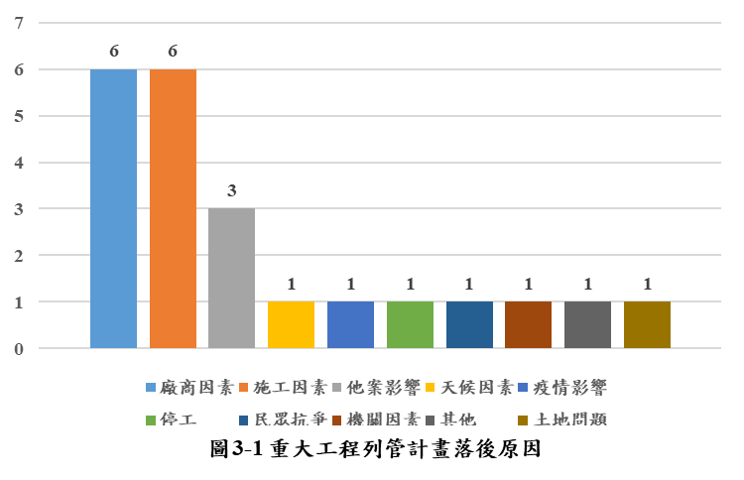列管計畫26件中，計有16件落後，落後比率為61.54%，進度落後者計有「金門酒廠醱酵大樓新建工程(建築)」、「金門酒廠醱酵大樓新建工程(機電、空調)」、「水頭港區S2~S3浮動碼頭增設工程」、「金門縣106年度羅厝漁港改善工程」、「金門縣后豐泊區遷移計畫新建工程(第一期)」、「金門縣開瑄國小校舍及戶外運動場新建工程」、「金門縣立烈嶼國民中學400公尺標準運動場新建工程案」、「金湖鎮第五標污水下水道及用戶接管工程暨自來水管線汰換及電力管線預埋工程」、「金門縣議會生活館暨警衛室新建工程」「金湖鎮太湖路道路拓寬改善第二期工程」、「金門縣新湖及復國墩漁港水環境改善計畫-水岸改善及復育區建置工程」、「金沙鎮第五標污水下水道及用戶接管工程暨自來水管線汰換及電力管線預埋工程」、「湖埔國小新建幼兒園教學大樓」、「金鑽進士路網－高陽路整建工程」、「經武路(開瑄國小至瓊徑路口)暨環島南路三段(瓊義路口至尚義圓環)等道路改善工程」及「鵲山營區新建工程」等16案；按單位別，分別為建設處3件、教育處1件、工務處9件、港務處1及金酒公司2件，合計16件(詳附表2)。
18. 計畫落後原因計有「廠商因素」、「施工因素」、「他案影響」、「天候因素」、「疫情影響」、「停工」、「土地問題」、「民眾抗爭」、「機關因素」及「其他」等(詳圖3-1、附表2)。
19. 落後原因前三大依序為，「廠商因素(27.27%)」、「施工因素(27.27%)」、「他案影響(13.64%)」(詳圖3-2)。

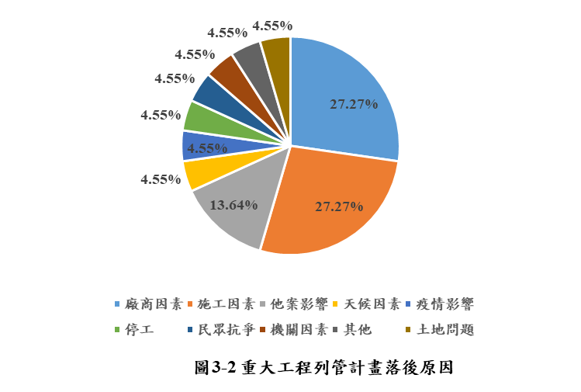

1. **本府管理措施**

為確保重大公共工程列管計畫的執行，謹就本府相關管理措施，分述如次：

1. 定期召開「重大政策暨計畫列管會議」：協助本府重大政策與計畫，如期如質推動，本(109)年度召開4場次列管會議，並辦理4場次現場查核作業。
2. 定期召開「重大專案列管會議」：由副縣長及秘書長分案督管，按月召開執行情形檢討會議，本(109)年度計召開10場次管考會議，協助列管計畫順利推動。
3. 定期召開全縣公共工程異常標案檢討會議：依據強化公共工程標案停工解約之管理機制，對於工程停工、解約及進度落後案件，由本府召開會議檢討，針對工程異常案件如廠商出工率不足、材料進場延誤、配合管線遷移等因素，於檢討會議中請機關積極協調，排除障礙，同時檢討工程落後之原因，若有非可歸責於廠商事由，則請其檢討工期及進度調整，或請廠商研提趕工計畫加派人力，俾進度落後案件能夠趲趕，停工(或解約)之案件能及早復工(或重新發包)，本(109)年度已召開3次檢討會議。
4. 召開施政計畫選項列管檢討會議：加強計畫執行，避免延宕，每月彙整施政計畫選項列管案件執行情形，督促主辦單位加強管控及積極執行，冀達成施政既定目標，除按季定期召開檢討會議，並導入實地輔導訪視機制，本(109)年度計召開2次檢討會，實地輔導訪視2場次。
5. 加強工程進度異常案件督導或查核：針對工程進度異常案件辦理督導或查核，除就工程進度落後部分加強協助及輔導外，並就現場施工品質與缺失辦理督導與查核，同時確認施工廠商與監造單位是否落實施工自主檢查與檢驗停留點查驗外，對於工程施工督導或查核所列之缺失均要求施工團隊限期改善後提報本府備查，對於品質確有嚴重缺失或缺失未於期限內完成改善之個案工程，確實列管追蹤，以提升工程現場施工品質，本(109)年度已查核45件次。
6. 辦理「委託金門縣政府代辦工程前置作業程序」說明會議，協助本府及所屬非工程專業機關辦理相關工程採購作業，提升公共工程效率與品質：為利本縣各機關(構)委託代辦公共工程前，能確實了解相關作業程序與完善規劃需求計畫內容，以及前置作業注意事項，例如土地分區類別、用地取得、地質調查、交通狀況等，以利後續推進，於本(109)年7月9日，邀集本府與所屬一、二級機關及公營事業機構，辦理說明會議，俾利提升施工品質與提高執行效率。
7. 辦理施工查核常見缺失、設計審查常見缺失等教育訓練，透過工程實務講座建立良善履約管理機制：為加速公共工程推展及減少查核常見缺失、設計審查常見缺失重複發生，本府於每年均依據地區實際需求辦理相關工程教育訓練，本(109)年度已辦理「公共工程規劃設計及品質管理實務講座」及「鋼筋、模板及混凝土施工職能訓練」等訓練，透過各項訓練及實務案例之探討與交流，以強化工程主辦人員對於規劃設計、施工自主檢查與檢驗停留點檢驗等執行重點，同時培育地區工程人員專業技術核心職能，以提升地區公共工程品質。
8. **結語**

本府將持續督促各計畫執行單位，依預定計畫期程，積極辦理，並提升公共工程施工品質，確保公共工程施工成果符合設計及規範的品質要求，以建構更好的生活環境品質。

附表1 金門縣政府109年重大公共工程列管計畫截至7月底明細表

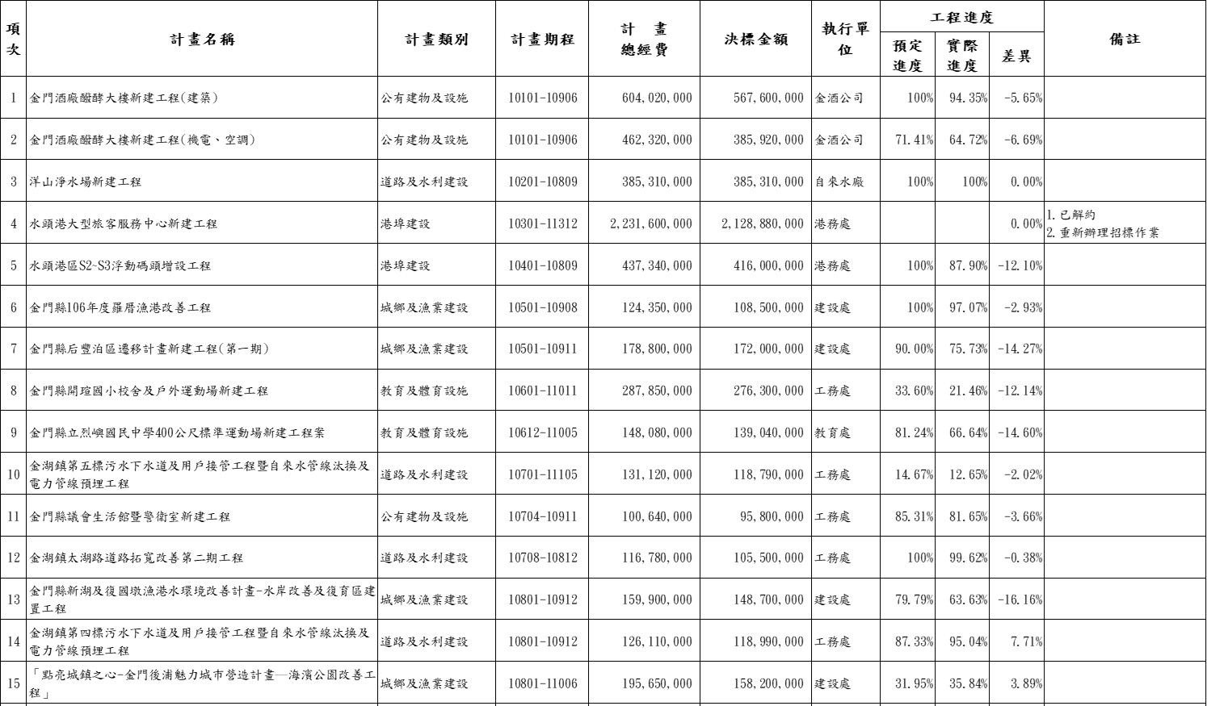

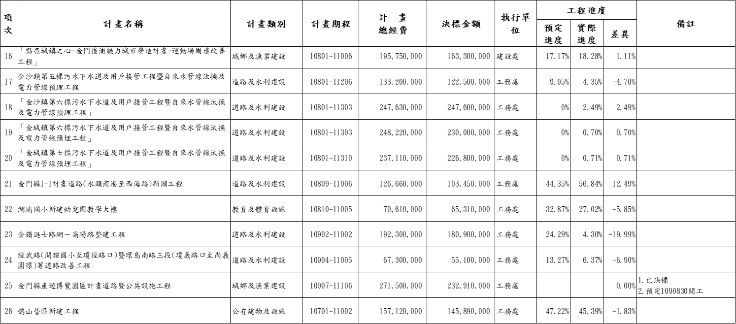

附表2 金門縣政府109年重大公共工程列管計畫截至7月底落後計畫明細表





附錄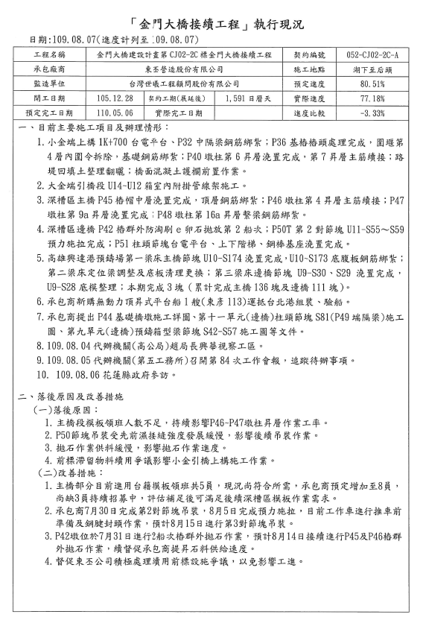1